***Министерство образования Республики Беларусь***

***Учреждение Образования***

***«Брестский Государственный Технический Университет»***

***Кафедра ИИТ***

**Лабораторная работа №4**

**По дисциплине «Традиционные и интеллектуальные**

**информационные технологии»**

**Тема: «Интерполирование функции»**

**Выполнил:**

Студент 1-го курса

Группы ИИ-15(1)

Волк И. А.

**Проверил:**

Анфилец С. В.

Брест 2017

Цель: научиться производить интерполирование функции.

Задание: Построить интерполяционный полином в форме Ньютона для функции, заданной таблично.

Ход работы

1. Изучим теоретический материал и предложенный пример.

2. По данному варианту составим интерполяционный полином в форме Ньютона второй степени.

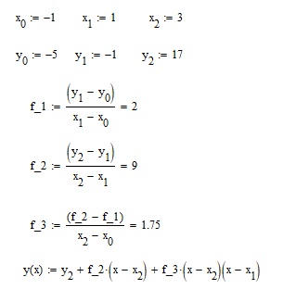

3. Построим график получившейся интерполяционной функции.

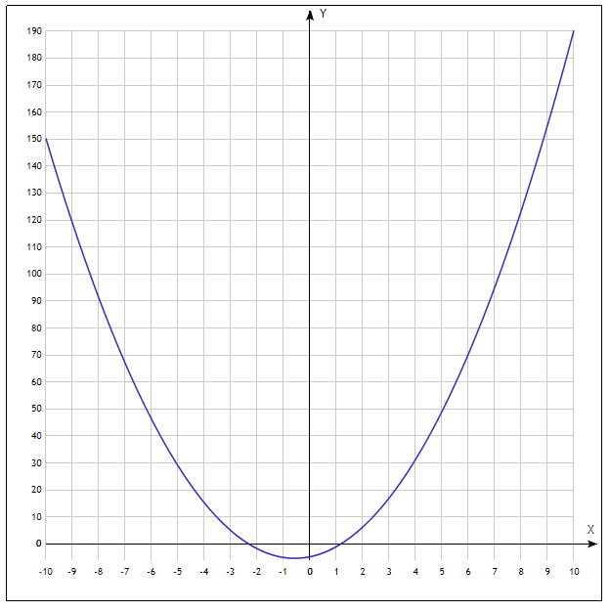

Вывод: по ходу лабораторной работы научился составлять интерполяционный полином в форме Ньютона.